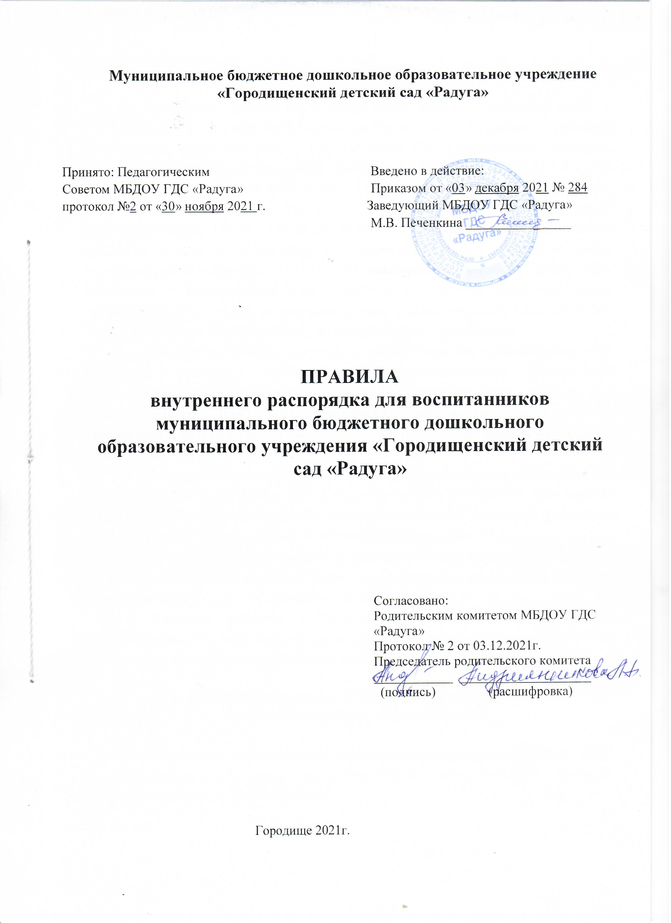

- ОБЩИЕ ПОЛОЖЕНИЯ

1.1. Настоящие Правила внутреннего распорядка воспитанников МБДОУ ГДС "Радуга" и их родителей (законных представителей) (далее – Правила) разработаны в соответствии с Конституцией РФ, Гражданским кодексом, Семейным кодексом, Федеральным Законом от 29.12.2012 г. № 273-ФЗ «Об образовании в Российской Федерации», Санитарными правилами СП 2.4.3648-20 (с изменениями от 2021года), Постановлением государственного санитарного врача РФ от 13.07.2020г.№ 20 "О мероприятиях по профилактике гриппа и острых респираторных вирусных инфекций, в том числе новой коронавирусной инфекции (COVID-19) в эпидемиологическом сезоне 2020-2021 годов", Рекомендациями по организации работы образовательных организаций в условиях сохранения рисков распространения COVID-19 МР 3.1/2.4.0178/-20 от 08.05.2020года, Уставом МБДОУ ГДС "Радуга".
1.2. Правила внутреннего распорядка разработаны для воспитанников и их родителей (законных представителей) муниципального бюджетного дошкольного образовательного учреждения Городищенский детский сад "Радуга" (Далее – ДОУ) с целью обеспечения безопасности детей во время их пребывания в детском саду, а также успешной реализации целей и задач ДОУ, определенных в его Уставе.
1.3. Настоящие Правила внутреннего распорядка являются обязательными для исполнения всеми участниками образовательных отношений. При приеме воспитанника администрация ДОУ обязана ознакомить родителей (законных представителей) воспитанников с настоящими Правилами.
1.4. Копии Правил внутреннего распорядка для воспитанников и их родителей (законных представителей) вывешиваются на стендах во всех группах детского сада и на официальном сайте ДОУ.
1.5. Правила вводятся в действие приказом заведующего ДОУ, согласовываются с представительским органом родительской общественности и действуют до внесения изменений и дополнений.

II. ВОЗНИКНОВЕНИЕ, ИЗМЕНЕНИЕ И ПРЕКРАЩЕНИЕ
ОБРАЗОВАТЕЛЬНЫХ ОТНОШЕНИЙ

2.1. Основанием возникновения образовательных отношений между ДОУ и родителями (законными представителями) воспитанников является заключение договора об образовании.
2.2. Образовательные отношения могут быть изменены как по инициативе родителей (законных представителей) воспитанника по их письменному заявлению, так и по инициативе ДОУ.
2.3. Изменения образовательных отношений утверждаются приказом руководителя. Приказ издается на основании внесения соответствующих изменений в договор об образовании.
2.4. Основанием для прекращения образовательных отношений является приказ об отчислении воспитанника из ДОУ и расторжение договора об образовании.

- РЕЖИМ ОБРАЗОВАТЕЛЬНОЙ ДЕЯТЕЛЬНОСТИ

  - Режим работы и длительность пребывания в учреждении детей определяется Уставом ДОУ.
  - Учреждение функционирует в условиях 12 часового рабочего дня в режиме 5 дневной рабочей недели.
  - Режим работы детского сада с 7 ⁰⁰ ч. до 19 ⁰⁰ ч.
Прием детей осуществляется с 7 ⁰⁰ ч. до 8 ⁰⁰ ч. В ДОУ принимаются дети в опрятном виде: чистой одежде и обуви, соответствующей сезонным и погодным условиям.
Ежедневный утренний прием (фильтр) детей проводится воспитателями, с обязательной термометрией с целью выявления и недопущения в организации воспитанников и их родителей (законных представителей) с признаками респираторных заболеваний. В целях исключения скопления родителей и сохранения социальной дистанции в приемных групп детского сада, мероприятия "утреннего фильтра" проводятся при входе в помещение приемной с отметками в журналах соответствующего образца.
Дети с признаками простудных или инфекционных заболеваний в ДОУ не принимаются. Воспитатель вправе направить ребенка на осмотр медицинским работником ДОУ или в детскую поликлинику для постановки диагноза и назначения лечения в амбулаторном или стационарном режиме. В случае заболевания ребенка во время пребывания в ДОУ, воспитатель незамедлительно обязан связаться с родителями (законными представителями). Заболевший в течение дня ребенок изолируется от здоровых детей (временно размещается в изоляторе под присмотром медицинского работника) до прихода родителей или направляется в лечебное учреждение (в сопровождении сотрудника ДОУ).
  - Ежедневная организация жизни и деятельности воспитанников осуществляется в соответствии с режимом дня, определенным для каждой возрастной группы, который разработан с учётом требований СанПиН, соответствует возрастным особенностям детей, а также способствуют их гармоничному развитию.
  - Режим дня обеспечивает соблюдение баланса между разными видами деятельности детей и их чередование.
Непосредственно образовательная деятельность осуществляется в специально отведенное в режиме дня время, согласно расписанию организации непосредственной образовательной деятельности, определенном для каждой возрастной группы.
3.7. Образовательная нагрузка регламентируется учебным планом ДОУ в соответствии с требованиями СанПиН.
3.8. В летний период в режиме дня:
- обучающая деятельность заменяются деятельностью художественно-эстетической, оздоровительной направленности, детским экспериментированием;
- проводятся развлечения и досуги детей;
- увеличивается время прогулки и двигательной активности детей.

- ПРАВА, ОБЯЗАННОСТИ И ОТВЕТСТВЕННОСТЬ ВОСПИТАННИКОВ И ИХ РОДИТЕЛЕЙ (ЗАКОННЫХ ПРЕДСТАВИТЕЛЕЙ)

4.1. Родители (законные представители) воспитанников и воспитанники имеют право:
на сотрудничество с ДОУ для создания условий для успешной адаптации ребенка и обеспечения безопасной среды для его развития;
- участие в праздниках и развлечениях, родительских собраниях, конференциях, клубах;
- сопровождение детей на прогулках, экскурсиях за пределы детского сада;
- работу в родительском комитете группы или детского сада.
- на получение от воспитателей группы консультативной помощи по вопросам воспитания и обучения ребенка;
- привести ребенка в детский сад после окончания времени приема, при условии заблаговременного уведомления воспитателей группы об опоздании; при этом необходимо раздеть ребенка, подождать вместе с ним в приемной до ближайшего перерыва и передать его лично в руки воспитателя;
4.2. Родители (законные представители) воспитанников и воспитанники обязаны:
- соблюдать режим образовательной деятельности, определенный в разделе III настоящих правил;
- к сотрудникам ДОУ обращаться на «Вы», знать и называть педагогов группы, которую посещает ребенок по имени и отчеству, независимо от их возраста;
- приводить ребенка опрятным, здоровым и информировать воспитателей о каких-либо изменениях, произошедших в состоянии здоровья ребенка дома;
- перед тем как вести ребенка в детский сад, необходимо проверить, соответствует ли его одежда времени года и температуре воздуха. Одежда ребенка не должна быть слишком велика или мала. В правильно подобранной одежде ребенок свободно двигается и меньше утомляется. Завязки и застежки должны быть расположены так, чтобы ребенок мог самостоятельно себя обслужить. Нежелательно ношение комбинезонов. Обувь должна быть обязательно на небольшом каблуке с фиксированной застежкой: легкой, теплой, точно соответствовать ноге ребенка, легко сниматься и надеваться. Носовой платок необходим ребенку, как в помещении, так и на прогулке. Рекомендуется одежда с удобными карманами для его хранения;
- лично передавать и забирать ребенка у воспитателя, не делегировать эту обязанность посторонним людям и несовершеннолетним лицам (братьям, сестрам); в исключительном случае, на основании письменного заявления родителей (законных представителей) забирать ребенка имеет право взрослый старше 18 лет;
- категорически запрещен приход ребенка в ДОУ и его уход без сопровождения родителя (законного представителя);
- при пропуске (не посещении) ДОУ более пяти дней (за исключением выходных и праздничных дней), приходить в дошкольное учреждение только при наличии справки от участкового педиатра с указанием диагноза, длительности заболевания, сведений об отсутствии контакта с инфекционными больными;
- в целях обеспечения безопасности проверять содержимое карманов в одежде ребенка на наличие опасных предметов; категорически запрещать детям приносить в учреждение острые, режущие, стеклянные предметы, а также мелкие предметы (бусинки, пуговицы и т. п.), лекарственные средства, продукты питания;
- не следует оставлять велосипеды, самокаты, коляски и санки в помещении детского сада (во избежание загораживания эвакуационных выходов); администрация ДОУ не несёт ответственность за оставленные без присмотра вещи;
- во избежание потери, не рекомендуется надевать воспитаннику золотые и серебряные украшения, давать с собой дорогостоящие игрушки, мобильные телефоны;
- решать спорные и конфликтные ситуации с воспитателями группы в отсутствии детей;
- забирать ребенка до 19⁰⁰ ч.
- в случае неожиданной задержки, родитель (законный представитель) должен незамедлительно связаться с воспитателем группы; если родители (законные представители) не предупредили воспитателя и не забрали ребенка после 19 ⁰⁰ ч, воспитатель оставляет за собой право передать ребёнка дежурному отдела полиции ОВД Городищенского района, поставив в известность родителей (законных представителей) о местонахождении ребёнка;
- ежемесячно и своевременно производить оплату за уход и присмотр за воспитанниками, не позднее 10 числа текущего месяца;
- запрещается въезд на территорию дошкольного учреждения на личном автомобиле;
- запрещается курение и распитие спиртных напитков вблизи дошкольного учреждения и непосредственно на территории ДОУ.

- ЗАЩИТА ПРАВ ВОСПИТАННИКОВ
И ИХ РОДИТЕЛЕЙ (ЗАКОННЫХ ПРЕДСТАВИТЕЛЕЙ)

6.1. В ДОУ реализуется право воспитанников на образование, направленное на формирование общей культуры, развитие физических, интеллектуальных, нравственных, эстетических и личностных качеств, формирование предпосылок учебной деятельности, сохранение и укрепление здоровья детей дошкольного возраста.
6.2. Воспитанники имеют право на развитие своих творческих способностей и интересов, участие в конкурсах, выставках, смотрах, физкультурных мероприятиях и других массовых мероприятиях, проводимых в ДОУ.
6.3. Воспитанники имеют право на:
- уважение человеческого достоинства, защиту от всех форм физического и психического насилия, оскорбления личности, охрану жизни и здоровья;
- оказание первичной медико-санитарной помощи в порядке, установленном законодательством в сфере охраны здоровья;
- сбалансированное питание;
- пропаганду и обучение навыкам здорового образа жизни, требованиям охраны труда;
- организацию и создание условий для профилактики заболеваний и оздоровления воспитанников, для занятия ими физической культурой и спортом;
- обеспечение безопасности воспитанников во время пребывания в дошкольном учреждении;
- проведение санитарно-противоэпидемических и профилактических мероприятий.
6.4. Воспитанникам, испытывающим трудности в освоении образовательной программы, развитии и социальной адаптации, оказывается психолого-педагогическая помощь: психолого-педагогическое консультирование родителей (законных представителей).

VI. ЗАКЛЮЧИТЕЛЬНЫЕ ПОЛОЖЕНИЯ

7.1. Изменения и дополнения в правила внутреннего распорядка вносятся по предложению родителей (законных представителей) и администрации ДОУ.
7.2. Родители (законные представители) воспитанников несут персональную ответственность за исполнение настоящих Правил.

